检 测 报 告

试验名称:座椅仰角操作耐久性试验

主检： |  | 日期： | 2022年12月30日
审核： |  | 日期： | 2022年12月23日
批准： |  | 日期： | 2022年12月23日

北京光华荣昌汽车部件有限公司实验室

声 明

- 报告无实验室“检测专用章”无效。
- 报告无主检、审核、批准人签字无效。
- 报告涂改无效。
- 复制报告未重新加盖“检测专用章”无效。
- 对检测报告若有异议，请收到报告后15个工作日内通知实验室。
⑹ 送样检测仅对样品负责。
⑺ 电子版报告无安全密码无效。

试验单位：北京光华荣昌汽车部件有限公司实验室
地 址：北京市昌平区流村镇工业园区
电 话： (010) 60793358-5711 邮 编：102200

样品名称 | 驾驶员座椅总成 | 车 型 | H6
样品件号 | A9609109820 | 样品数量 | 1件
委托单位 | 座椅开发部 | 生产单位 | /
送样者及其 联系方式 | 林东伟  电话：15774394381 | 送样日期 | 2023年3月29日
试验地点 | 北京光华荣昌汽车部件有限公司  实验室 | 试验日期 | 2023年4月4日
试验项目 | 座椅仰角操作耐久性试验
试验标准 | 详见编号GR20230328SQS039的申请单
样品状态 | 试制品
试验结论 | 对2023年3月29日座椅开发部送检的H6驾驶员座椅总成按照 编号GR20230328SQS039的申请单 ，进行座椅仰角操作耐久性试验检测，经检测符合标准要求。
备 注

一、试验条件
试验时间： | 2023年4月4日—2023年4月7日
试验地点： | 北京光华荣昌汽车部件有限公司实验室
试验人员： | 李亚平
环境温/湿度： | 温度：17.5℃；湿度：44.3%
二、试验仪器设备
序号 | 设备名称 | 设备编号 | 规格型号 | 厂家 | 精度 | 有效期
1 | 汽车座椅综合性能试验台 | Q-046 | JYNJ-2 | 上海聚德永升测控系统有限公司 | 1级 | 2023年11月7日
2 | 推拉力计 | N-165 | WD-500 | 韦度电子 | 0.1N | 2023年7月28日
三、试验方法及评价标准
1、试验方法
1. 仰角调节手柄解锁，将仰角由最高位置调节至最低位置，手柄锁止；
2. 仰角调节手柄解锁，将仰角由最低位置调节至最高位置，手柄锁止；
完成上述操作记为一个循环。
循环次数：依照下列条件进行共计10000次循环。
2、评价标准
座椅总成状态5000个循环后：
1）倾角调节时不允许出现异常，操作平稳；
2）手柄操作力应不低于设计标准值下限的70%，且不高于设计标准值上限的130%。
座椅总成状态10000个循环后，试验中及试验后零部件不破坏，能正常使用，无异响。
四、标准偏离
1、标准偏离
/
五、试验结果
1、试验结果
样件名称 | 样件编号 | 座椅完成5000个循环后 | 座椅完成10000个循环后
驾驶员座椅总成 | 039-001-202303 | 仰角调节无异常，操作平稳；手柄操作力32.0N，未超出设计标准范围。 | 试验中及试验后零部件未破坏，能正常使用，无异响，拉线功能正常。

六、试验照片
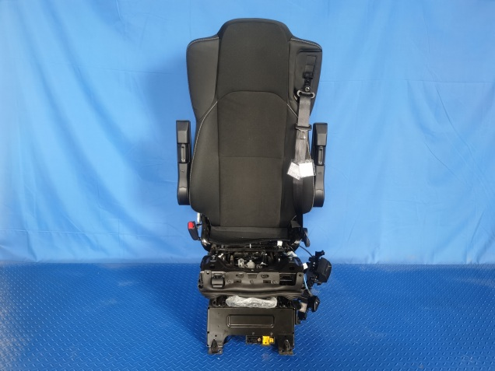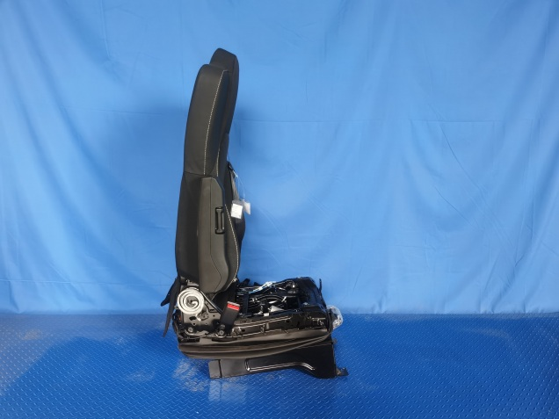
试验前
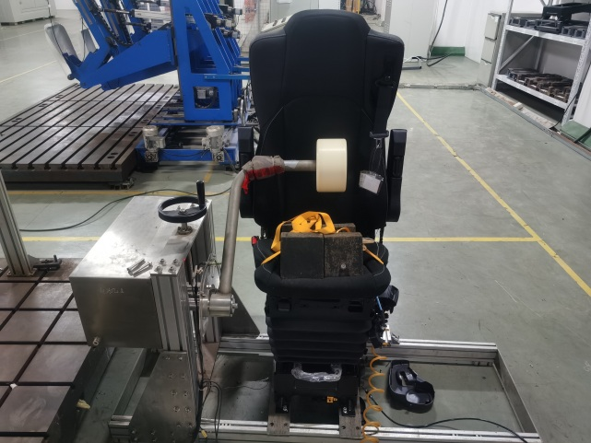
试验中
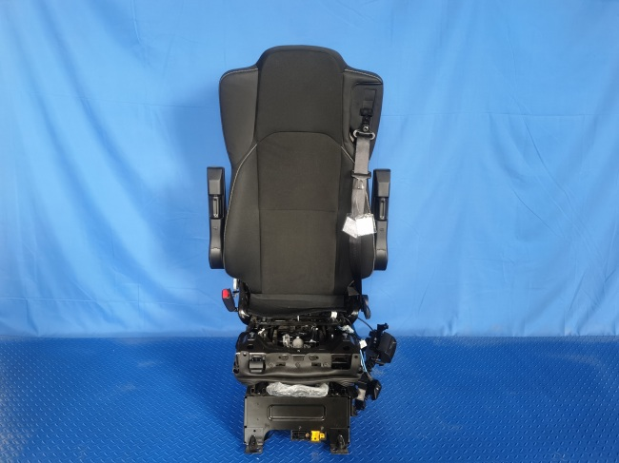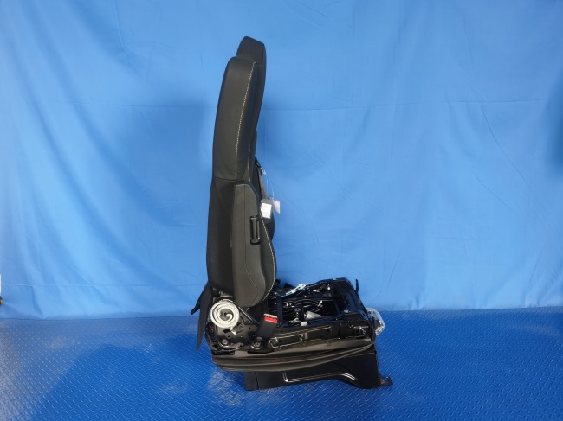
试验后
**报告结束**

